银行产品秒杀系统软件架构设计

# 选题原因及意义

【整体背景】

在ABCDT的背景下,越来越多的行业加入了数字化的赛道。积极整合资源、完成产业结构升级,成为了国内大小公司前行的方向;与此同时,银行业也在积极的跟上脚步,依托互联网进行技术重整与升级。伴随着大量新技术的涌现,积极响应、快速迭代、持续集成等口号不再专属于科技公司,如今的银行业,同样需要行业先进技术的使用;三高是互联网场景下巨久不变话题,高并发是实际业务下不可避免的前提,高性能与高可用则直接决定着用户的体验,这三者如何进行合理的结合,在银行业也将越来越举足轻重。

【业务背景】

银行业竞争日趋白热化,获客成本持续增长,传统银行借鉴互联网营销方式成为破局之道,其中定期推出不同的秒杀活动是最常见的几种营销方式之一。

【选题意义】

随着微服务与领域驱动等新兴概念的兴起,银行业的技术也在与时俱进,在互联网运营愈发重要的今天,秒杀场景已经是业内的一个热门话题。由于行业的特殊性,对软件开发的三高(高并发、高可用、高性能)也有着更高的要求。一个用户体验良好，拟定存款产品能够满足基本性的流程配置、个性化参数配置功能的秒杀系统，将为银行的互联网产品运营注入新的活力。

# 功能模块分析

银行秒杀系统功能模块图如图1所示：

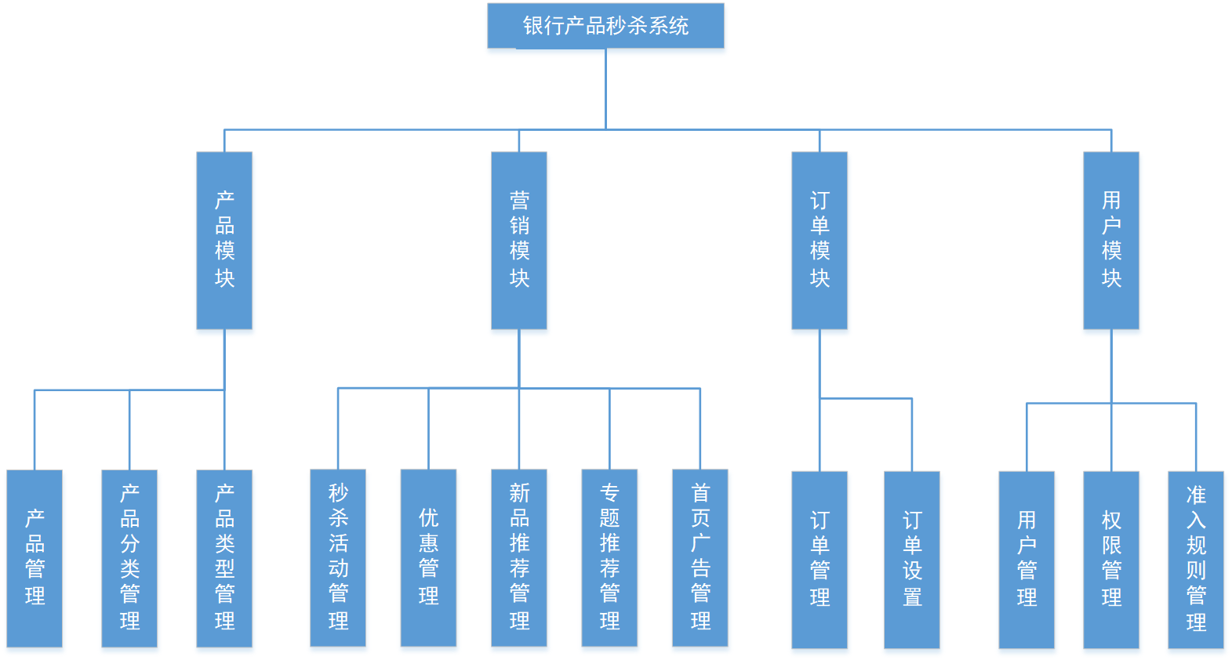

图1 银行秒杀系统功能模块图

## 产品模块

1. 产品管理

产品管理功能，主要是要实现银行开发理财产品录入、展示产品列表，产品信息修改以及产品删除等功能

1. 产品分类管理

产品分类管理功能，创建产品的分类，用于增加产品的时候，选择归属的类别。还可以对于商品的分类进行修改和查询和删除操作。

1. 产品类型管理

产品的类型管理功能，主要是在新增产品的时候，可以选择对应类型的产品，然后选择已经预设好的产品类型参数进行快速的产品上线。商品类型管理功能下面，除了本身列表的查询、新增、修改和删除操作外，还需要对于每个类别下面的属性列表和参数列表进行个性化配置。

## 订单模块

1. 订单管理

订单管理，除了能够按条件查询所有的订单列表外，还能够查询每笔订单的详细信息，以及查看每笔订单的一个订单状态，也可以对于特殊订单进行备注。

1. 订单设置

订单设置功能，主要是对于不同类型的订单未正常支付、以及订单完成后未手动处理等操作设置超时时间。达到超时时间，系统自行对订单的状态进行处理。

## 营销模块

1. 秒杀活动管理

秒杀活动管理，首先就是能够按条件显示秒杀活动列表，然后新增和下线或者删除相应的秒杀活动。每个秒杀活动下面可以选择配置相应的秒杀时段，再在希望秒杀的时段下面添加可以秒杀的产品。并配置秒杀产品的相应活动信息。

1. 优惠价管理
2. 品牌推荐管理
3. 新品推荐管理
4. 人气推荐管理
5. 专题推荐管理
6. 首页广告管理

略

## 用户模块

1. 用户管理

用户管理功能需要做的就是能够按条件查询用户的列表信息，能够给用户分配不同的角色权限，能够对用户的信息进行编辑、备注和删除。

1. 权限管理

系统需要保证一定的安全性，需要防止误操作、人为破坏、和数据泄漏等问题；系统还需要保证数据隔离的功能，只有不同权限的人看到及操作不同的数据。因此，在权限管理下面，需要实现对菜单管理，即对于不同菜单路径下面的资源进行一个统一管理，可以对于后端的对应的接口和资源进行个性化配置，从而达到保证服务器资源的隔离功能。还需要实现角色管理，即对于不同的级别的角色可以分配给他不同的菜单（资源）访问权限，从而达到防止误操作、人为破坏等安全性问题。

1. 准入筛选规则管理

准入筛选规则，主要是要来筛选部分贷款产品不同用户的准入门槛。筛选无论通过与否，都在系统中留下一次申请记录。并且可以按不同的条件在后台管理系统展示本次系统的筛选情况。规则表如表1所示：

表1 准入筛选规则表

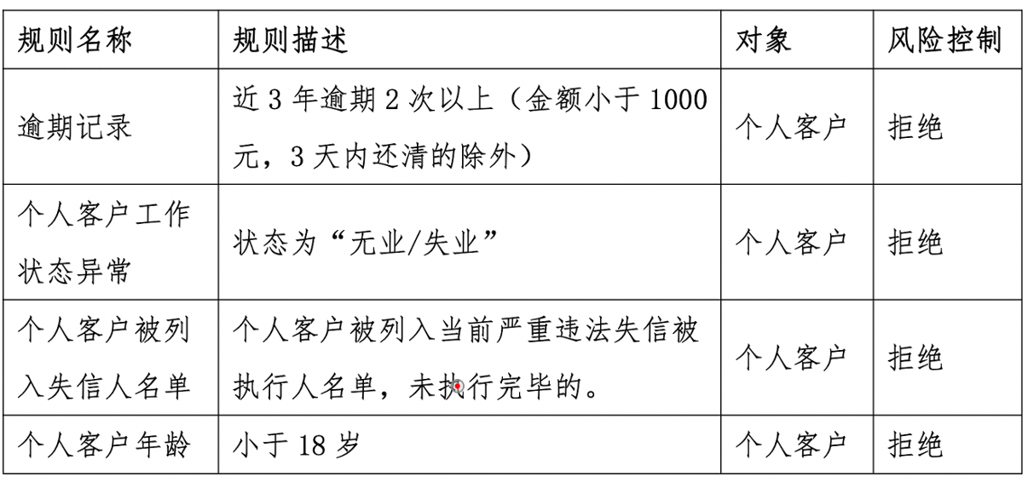

# 硬件架构设计

银行产品秒杀系统的硬件架构设计如图2所示：

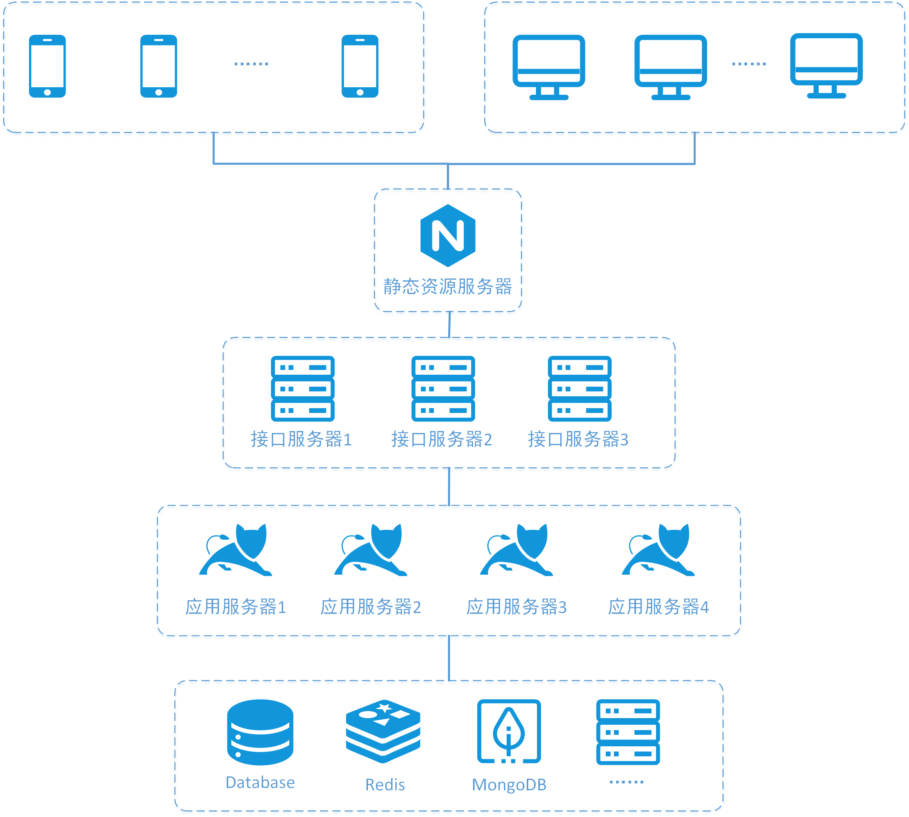

图2 银行秒杀系统硬件架构

该系统的硬件架构图主要分为了五个层次，首先是各种终端用户设备，其次就是用于发布前端静态资源页面的Nginx服务器。然后通过Nginx服务器访问接下来的接口服务器集群。接口服务器再调用到具体的服务，因此部署了应用服务器需要再部署一层；最后为了分摊应用服务器的压力，数据库以及各种搜索引擎等等。

# 用例设计

银行秒杀系统移动端系统用例设计如图3所示：

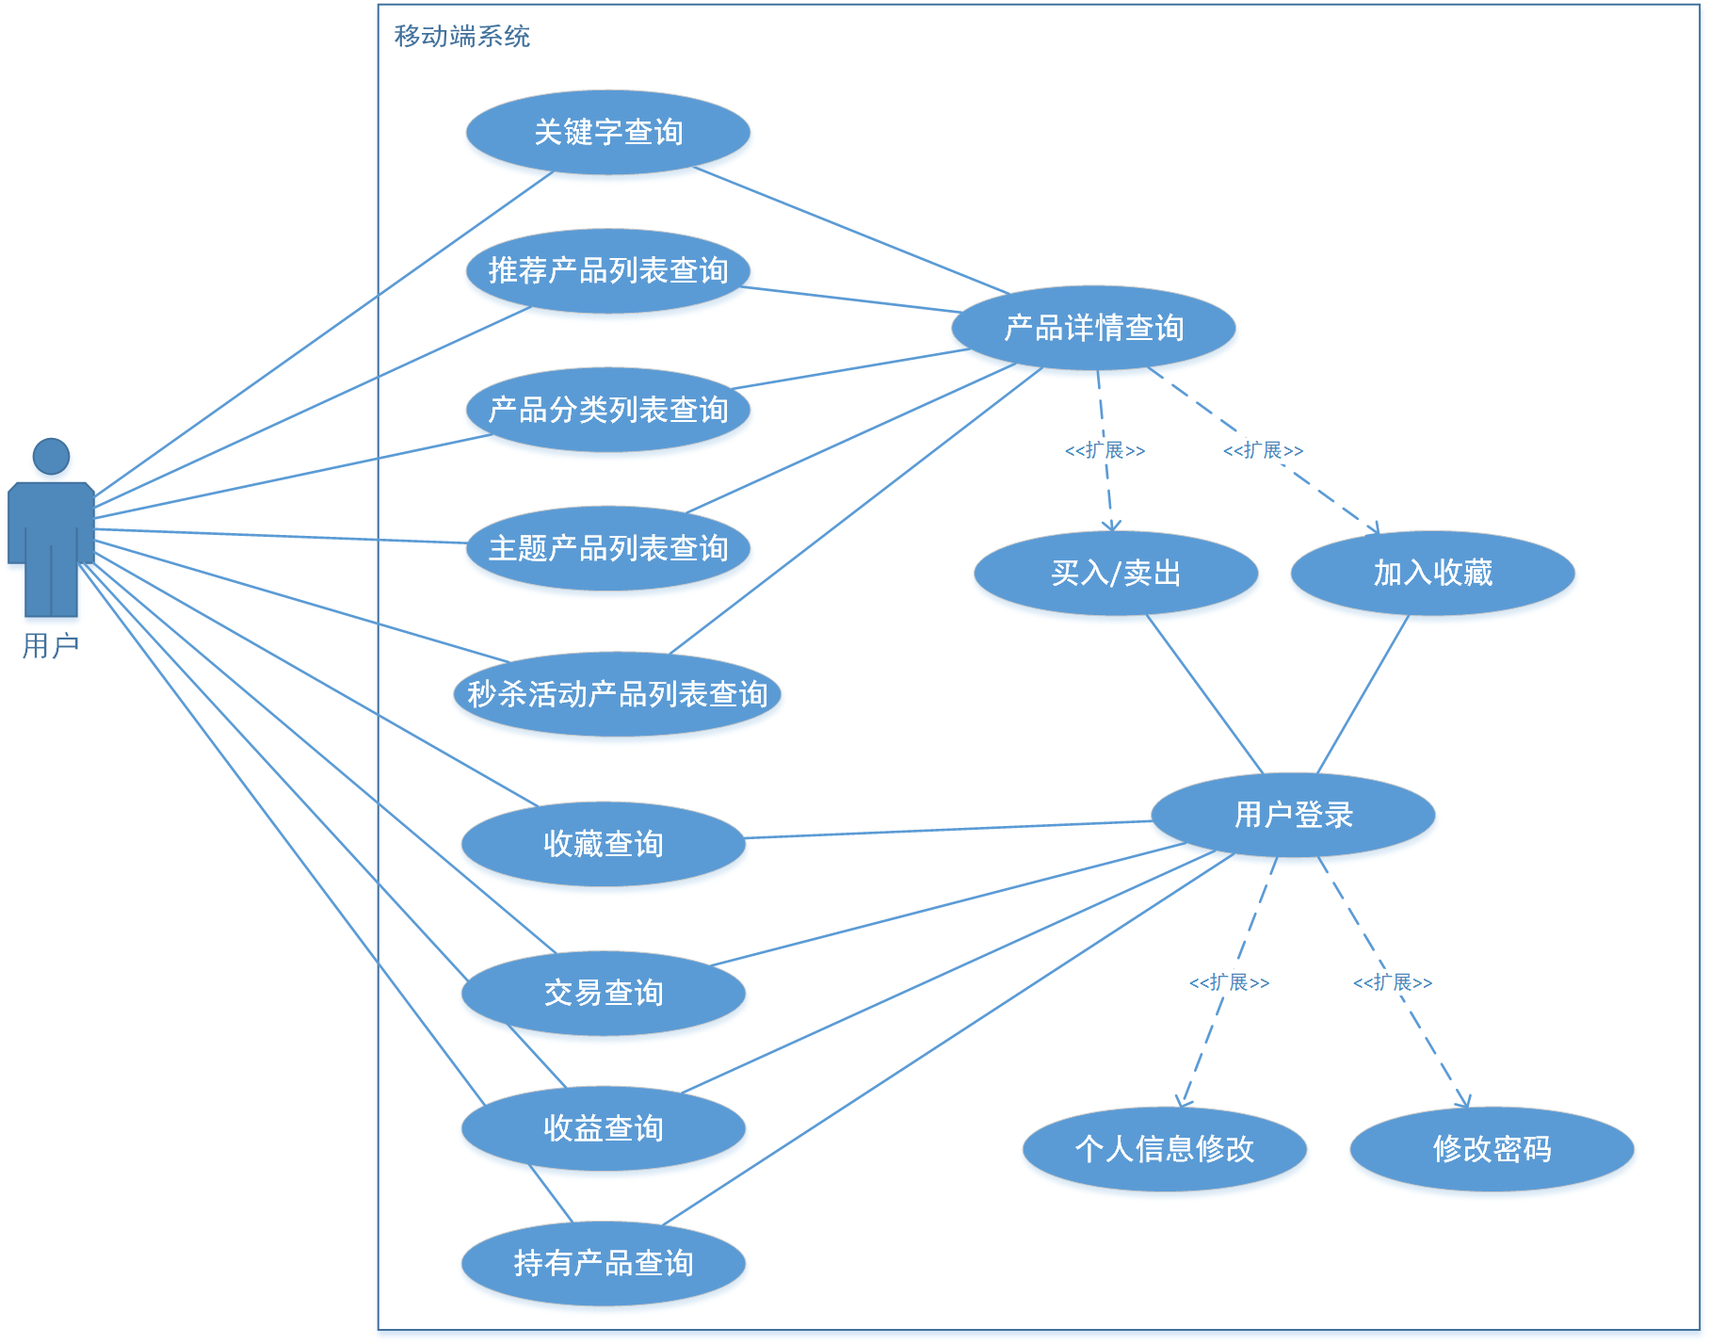

图3 银行秒杀系统移动端用例图

用户使用移动端系统，在没有登录的状态下可以使用关键字查询，也可以浏览推荐理财产品的列表、理财产品的分类列表、专题产品列表以及秒杀活动下面的产品列表。用户在产品列表下面点击相应的产品以查询具体的理财产品信息。在具体的产品详情页面，用户可以选择将将产品加入收藏，也可以直接买入。不过，这两个操作都需在登录的状态下才可进行，因此，如果用户没有登录选择这两个选项，系统将直接跳转到登录界面。

以下操作例如收操理财产品列表查询、交易查询、收益查询、持有产品查询以及个人信息查询和修改密码等操作都是必须要在登录状态下，用户才可访问的操作。

银行秒杀系统后台管理端系统用例如图4所示：

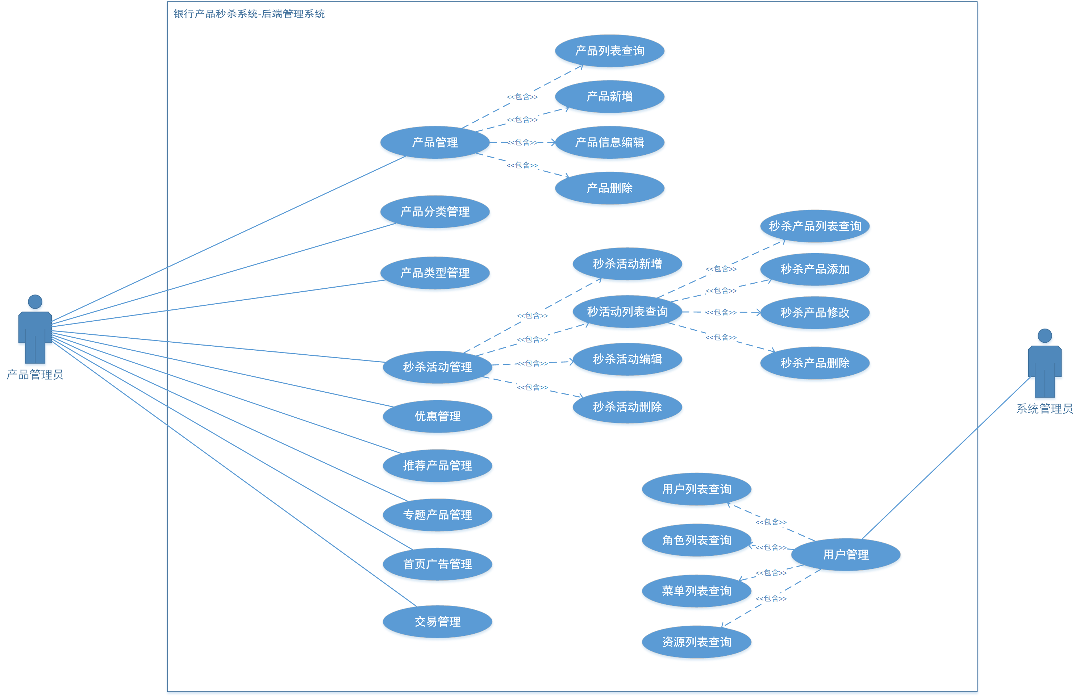

图4 银行秒杀系统管理端用例图

银行秒杀系统管理端的用户主要是产品管理者，它主要是负责对理财产品的上线、以及营销活动的管理。不过，由于系统有保证较高安全性的需求。因此还需要对系统不同用户所对应的角色所能够访问到的资源权限进行管理。普通管理员不能进行系统的一个配置管理操作以及用户相关权限的管理操作，系统管理员具有一切操作的访问权限。

# 软件风格选择及软件架构设计

由于行业的特殊性,对软件开发的三高(高并发、高可用、高性能)也有着更高的要求。如今行业行业流行的微服务架构正是实现三高系统的最佳选择。银行秒杀系统微服务架构如图5所示。

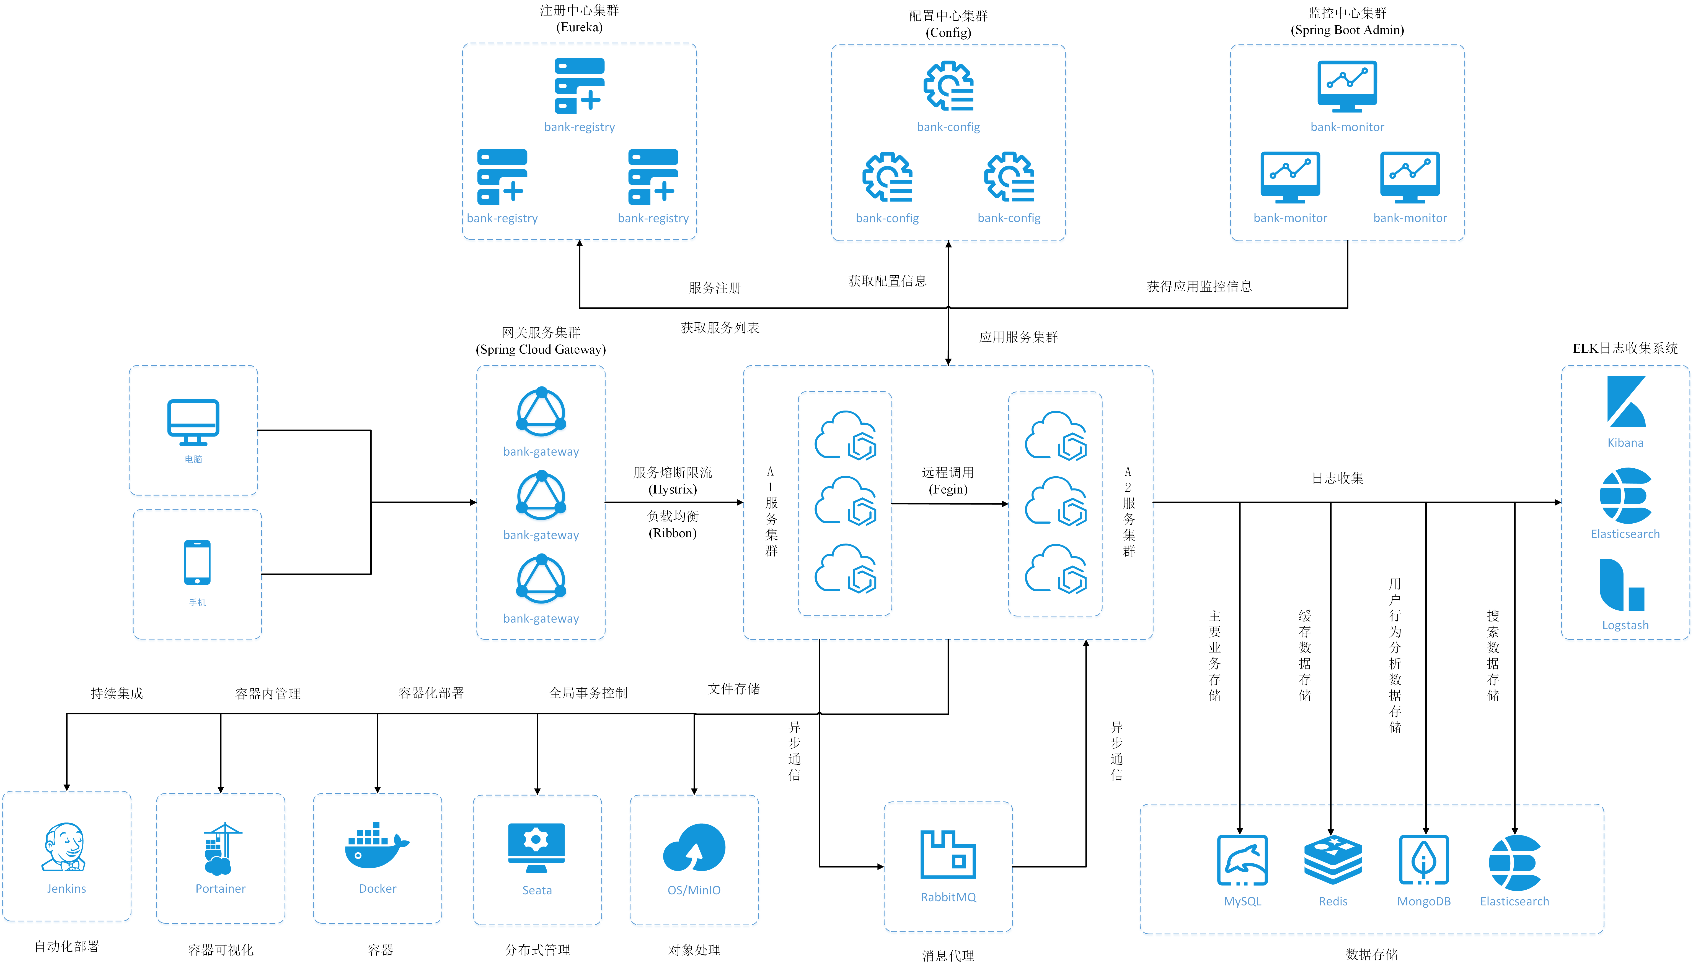

图5 银行秒杀系统微服务架构

微服务概念的的提出不仅给架构设计者以更大的自由，解决了根据自己的团队的能力，选择熟悉的工具、技术和框架问题；而且还给普通的服务开发者带来更大的友善度，最后实现了大型软件异构风格设计的目标。该项目架构也包含了各种经典的软件风格架构，主要有C/S架构风格、B/S架构风格、三层架构风格、管道/过滤器风格等。

C/S风格主要由三个部分组成：客户端程序、服务器程序和网络。在本系统中，用户在移动设备上使用手机App程序，通过网络访问服务器程序。

B/S风格主要是指使用浏览器通过网络直接访问服务器资源的架构设计风格，在该项目中，产品管理员以及系统的管理员都需要通过PC端的后台管理系统完成对于系统的资源的管理和监控。

三层架构风格主要指的是将功能划分为了表现层（PL）、业务逻辑层（BLL）、数据访问层（DAL）。该项目每个一个微服务采用的都是MVC模式的三层架构。

管道/过滤器风格在本系统中的体现主要是消息队列等典型中间件的设计格式。

# 采用B-C-E模式分析方法进行静态设计

边界类如图6所示：

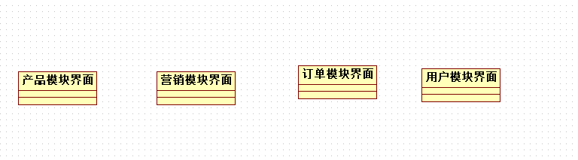

图6边界类

控制类如图7所示：

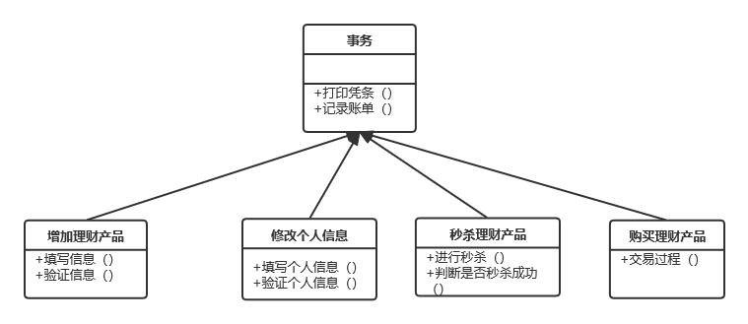

图7控制类

实体类如图8所示：

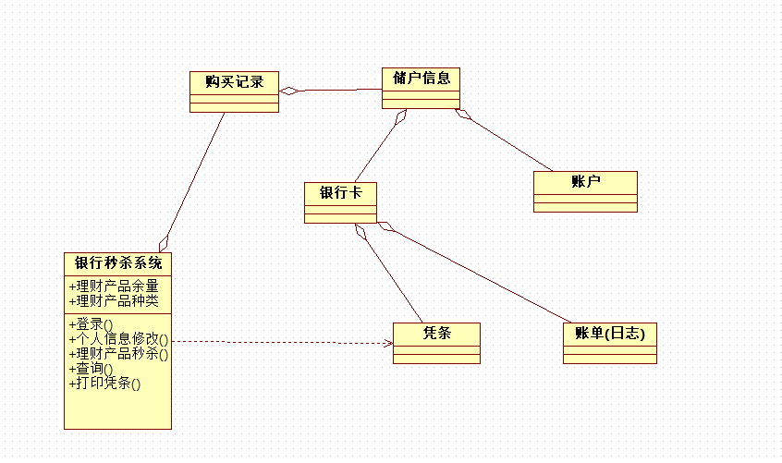

图8实体类

汇总图如图9所示：

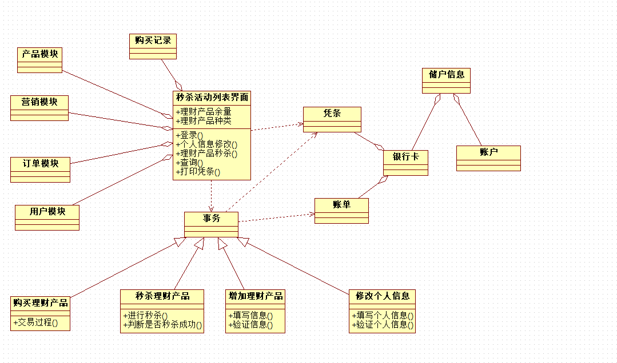

图9汇总图

# 顺序图

秒杀详情顺序图如图10所示：

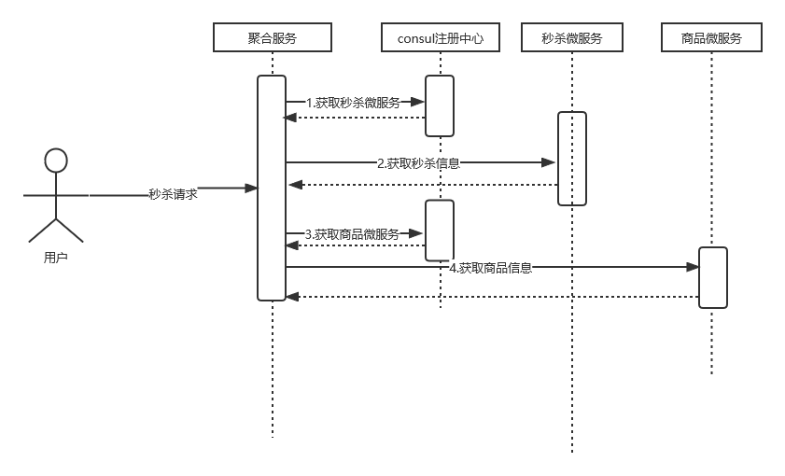

图10秒杀详情顺序图

添加理财产品顺序图如图11所示：

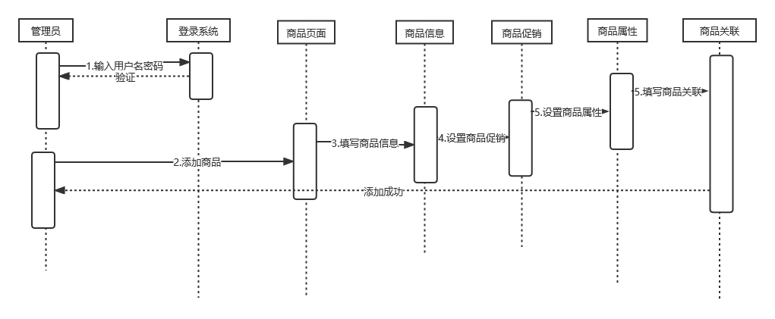

图11添加理财产品顺序图

# 状态变迁图

购买理财产品的状态图如图12所示：

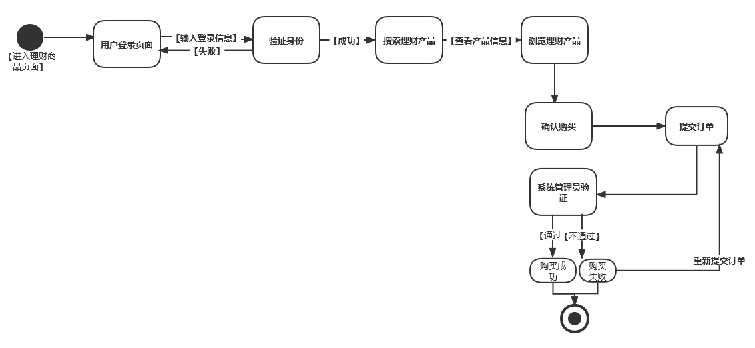

图12购买理财产品的状态图

# 活动流程图

用户下单活动流程图如图13所示：

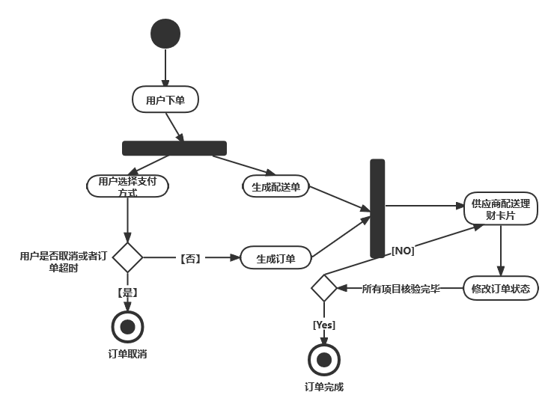

图13用户下单活动流程图

# 总结

此系统是秒杀银行产品系统，采用了微服务的架构，实现了高并发，高可用，高性能的目标，极大的解决了用户多的问题承载不下的问题，使用户的体验得到大大的提升，其中要解决的技术难题有并发的队列的选择，数据库承载的压力过大，故我们才有了部署更多的数据库服务器，对数据库进行分库分表，要想使用户得到好的体验，使页面服务器压力得到改善，我们就用了缓存的技术，采用了Nginx+Redis多级缓存架构，这样页面服务器就非常的小了，其中对秒杀产品的设计理念，我们采用了限流：即限制大部分流量，只允许少部分流量进入服务端，这样一个比较合理的秒杀系统就被设计出来了。